Zpráva pražské organizace SKIP za rok 2021
  - Činnost pražské organizace SKIP byla v roce 2021 (stejně jako v roce 2020) významně ovlivněna vyhlášeným nouzovým stavem a hygienicko-epidemickými opatřeními z důvodu epidemie koronavirové infekce covid-19. Z důvodu přijatých opatření nebylo po značnou část roku možné se osobně setkávat, navštěvovat kulturní zařízení ani účastnit se exkurzí a zájezdů. Většina kulturních a vzdělávacích akcí se konala pouze virtuálně.
  - Ke sdílení videozáznamů z akcí jsme používali youtubový kanál, který jsme založili v roce 2020: https://www.youtube.com/skipcr. Díky tomu se s vybranými odbornými knihovnickými i jinými podnětnými tématy mohou seznámit i zájemci, kteří se z různých důvodů (např. kvůli naplnění kapacity) nemohli příslušné akce zúčastnit naživo.
  - Vzhledem ke skutečnosti, že koncem září 2021 byl zprovozněn nový web SKIP, připravili jsme na něm i novou webovou prezentaci činnosti našeho regionu: https://www.skipcr.cz/regiony/01-praha.

Valná hromada
Regionální valná hromada v tradiční podobě proběhnout nemohla; proto jsme 28. 4. uspořádali jarní online setkání členů pražské organizace SKIP. Podklady (výroční zpráva, zpráva o hospodaření za rok 2020, rozpočet a plán činnosti na rok 2021) byly umístěny na webu: https://old.skipcr.cz/regiony/01-praha/akce/valne-hromady/jarni-setkani-prazske-organizace-skip-28.-4.-2021.
Odborný program, který byl zaměřen na zkušenosti knihoven s bezkontaktním půjčováním, moderovala Vladana Pillerová. Přednášeli jak zástupci pražských knihoven (Eva Cerniňáková z Knihovny Jabok, Zuzana Formanová a Zuzana Vrbová z Knihovny Pedagogické fakulty Univerzity Karlovy a Jana Orlová z Národní technické knihovny), tak zástupci knihoven mimopražských (Zoja Kučerová a Stanislava Havlíčková z Knihovny Václava Štecha ve Slaném, Hana Zdvihalová z Městské knihovny Benešov a Ilona Salajková z Městské knihovny Mikulov).
Záznam je k dispozici na adrese https://youtu.be/pBdNVONB9fQ.
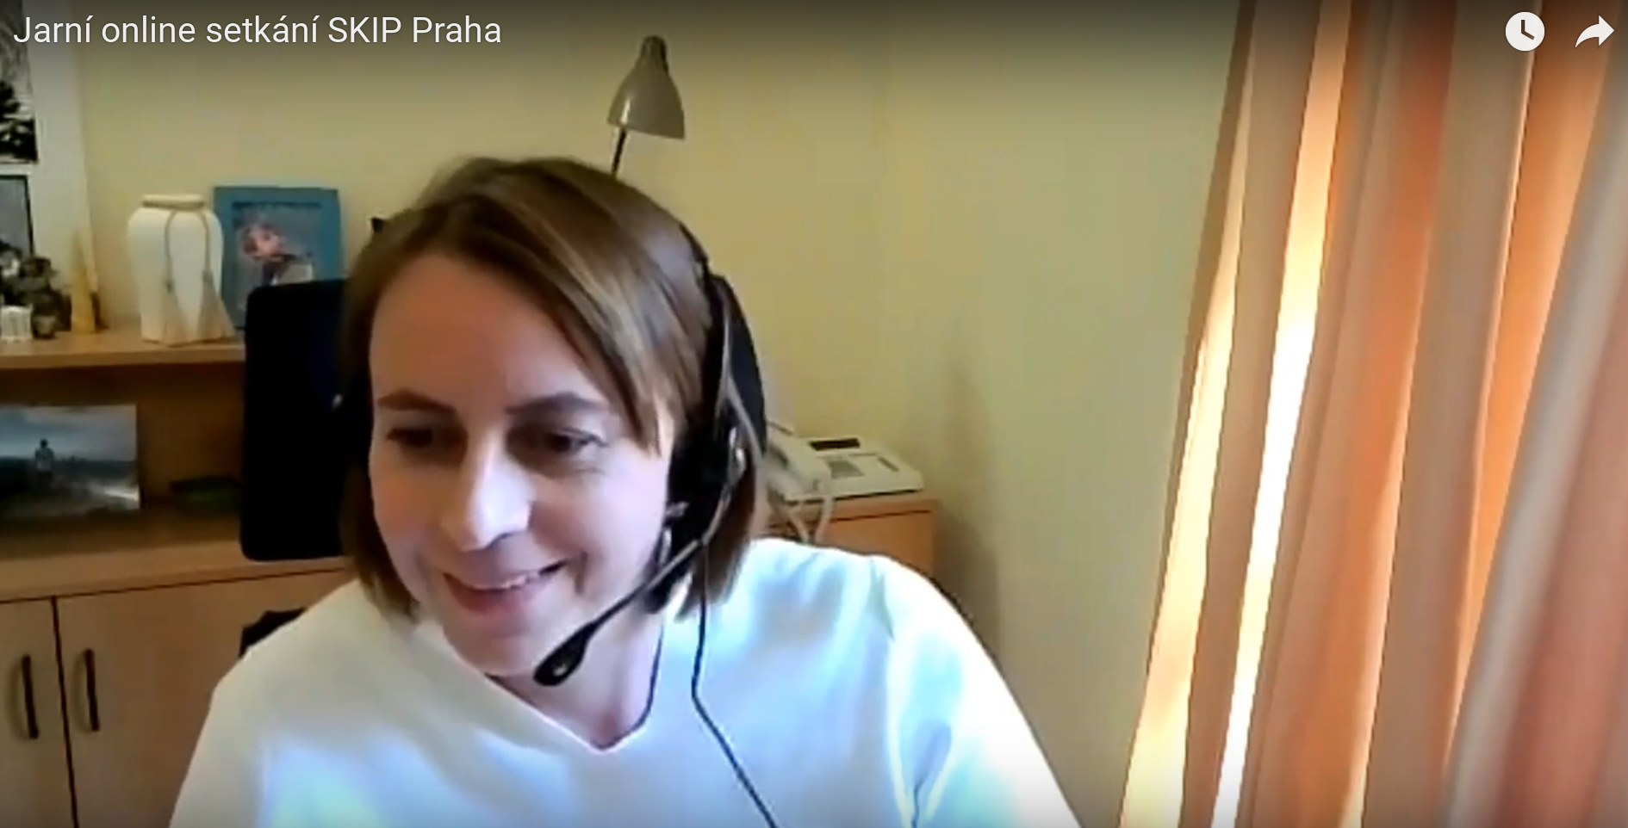
Odborný program moderovala Vladana Pillerová

Semináře a dílny
  - Dne 12. 1. proběhl webinář Jak na environmentální akce pro děti v knihovně? Vedly jej Lenka Kleger a Hana Svobodová, dvě zkušené odbornice ze vzdělávacího centra TEREZA (http://terezanet.cz/cz), které se zaměřuje na propojení vzdělávání a životního prostředí. Na webináři, který přilákal přibližně 80 zájemců, přiblížily, jak knihovny mohou využít jejich metodiky v oblasti environmentálního vzdělávání dětí. Záznam webináře je k dispozici na YouTube: https://youtu.be/25hngpRr92w.
  - 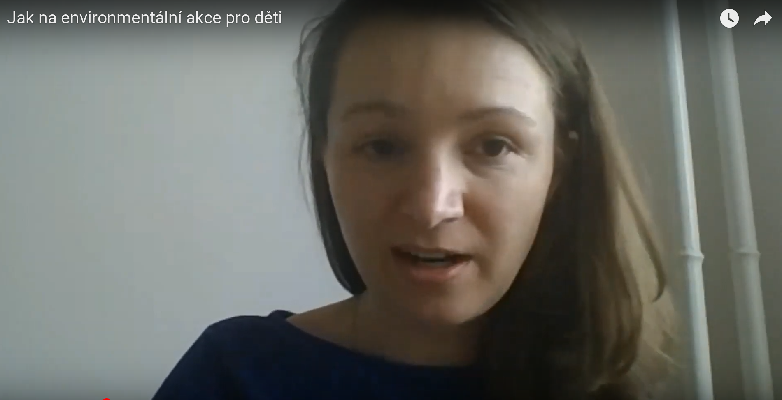
Z webináře Jak na environmentální akce pro děti v knihovně?
  - Dne 19. 1. následoval další webinář, tentokráte s názvem Udržitelnost v praxi. Webinář vedl Jan Juráš z Ekoporadny při Šmidingerově knihovně a Informačního centra pro neziskové organizace. Na webináři představil činnost svého pracoviště včetně online dostupných informačních zdrojů, které zpřístupňuje. Akci sledovalo cca sto účastníků. Záznam webináře najdete na YouTube: https://youtu.be/lYHjsVbtgsg.
  - 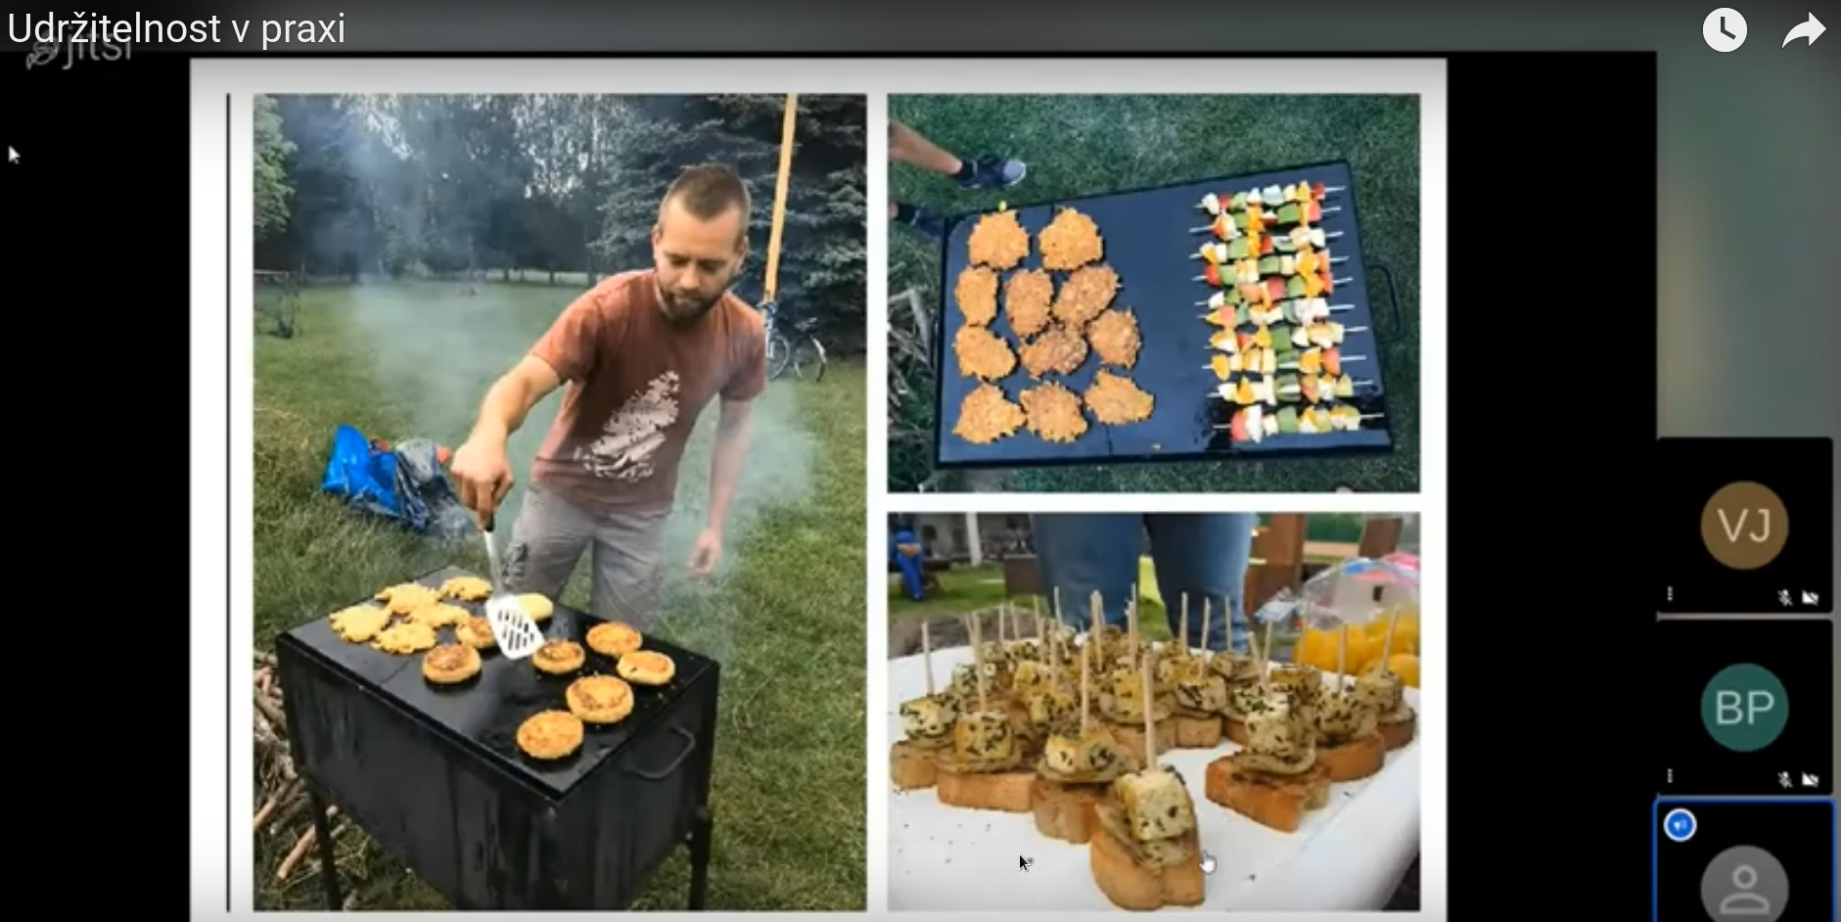
Z webináře Udržitelnost v praxi
  - Vznikl také podcast k tématu udržitelnosti Environmentální literatura pro knihovny (připravila jej Veronika Peslerová a je k dispozici na adrese
  - https://soundcloud.com/skippraha/environmetalni-literatura-pro-knihovny).
Ve dnech 3. až 5. 8. proběhlo (ve fyzické podobě) Celostátní setkání knihovnických seniorů. Zúčastnilo se jej přibližně 25 seniorů (jejich počet během tří dnů kolísal). V Klementinu je přivítali generální ředitel Mgr. Tomáš Foltýn a předsedkyně pražské organizace SKIP Mgr. Lenka Maixnerová. Po krátkém občerstvení následoval odjezd na novou a krásnou pobočku Městské knihovny v Praze – Jezerka. Po exkurzi se vrátili do Klementina, kde probíhal společenský večer spojený s prohlídkou barokní knihovny a dalších historických prostor. Druhý den účastníci navštívili specializovanou knihovnu Národního technického muzea a prohlédli si také celé muzeum a poté se přesunuli do vedlejší budovy, kde sídlí Národní zemědělské muzeum. Střešní terasa tohoto muzea byla pro všechny jistě jedním z nejhezčích zážitků. Odborný program v Klementinu zajistili ředitel Knihovnického institutu PhDr. Vít Richter, předseda SKIP Mgr. Roman Giebisch, Ph.D., a generální ředitel Mgr. Tomáš Foltýn. Večer pokračovalo společenské setkání v pivnici U Fleků. Třetí den jsme navštívili krásnou Knihovnu Uměleckoprůmyslového musea v Praze a na závěr Galerii Rudolfinum. Určitě si všichni účastníci odvezli spoustu zážitků z Prahy a byli rádi, že i v této složité epidemické době se podařilo již 17. celostátní setkání knihovnických seniorů realizovat.
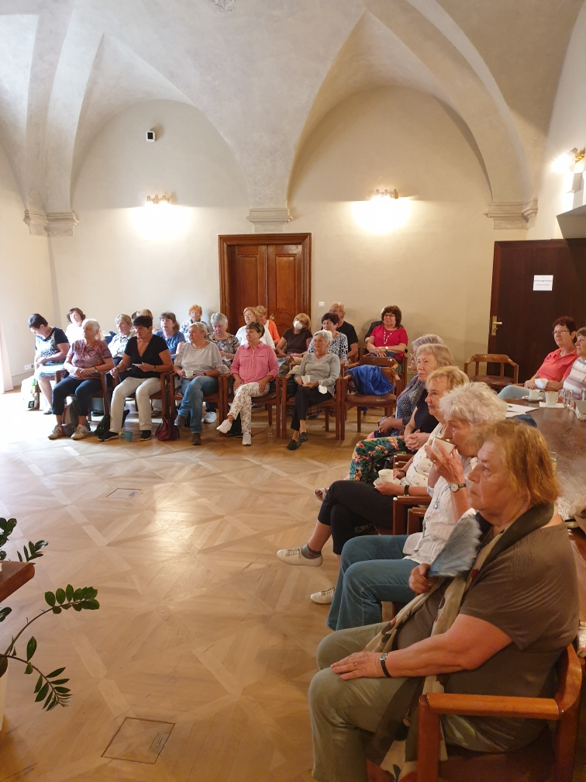
Ze setkání knihovnických seniorů
Dne 10. 11 proběhl v rámci cyklu Informační technologie v knihovnách webinář Otevřená data v knihovnictví, jehož se zúčastnilo přes 110 zájemců o danou problematiku. Na webináři vystoupili Ing. Jakub Malina z Ministerstva vnitra, Mgr. Ondřej Svoboda z Institutu umění – Divadelního ústavu, Jan Cibulka z Českého rozhlasu a Mgr. Lenka Maixnerová z Národní knihovny ČR. Účastníci se na akci seznámili s tím, co jsou to otevřená data, jak instituce mohou přistoupit k jejich zpřístupnění, jak se využívají v praxi (na příkladu datové žurnalistiky) a jaké má v oblasti otevřených dat aktuální plány Národní knihovna ČR. Prezentace z akce jsou k dispozici prostřednictvím stránky https://www.skipcr.cz/knihovnicke-akce/otevrena-data-v-knihovnictvi; videozáznam je zveřejněn na adrese https://youtu.be/mrPBsD_sXQw.
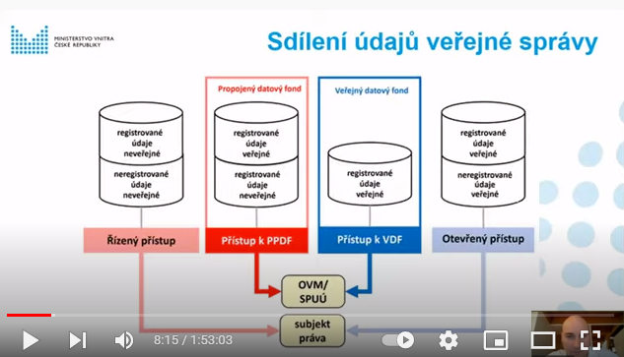
Z vystoupení Jakuba Maliny na webináři Otevřená data v knihovnictví
  - Vedle odborných knihovnických akcí jsme připravili i tři akce, na nichž jsme se věnovali problematice duševního i fyzického zdraví.
  - Dne 21. 5. se uskutečnil webinář Jak nevypustit duši – metody a techniky psychohygieny, který byl na platformě Zoom dostupný téměř 80 účastníkům nejen z pražské organizace SKIP. Lektorky organizace Nevypusť duši (https://nevypustdusi.cz/) seznámily účastníky se základy psychohygieny. Pro některé knihovníky, kteří o své duševní zdraví pravidelně pečují, to bylo opakováním, ale většina požádala o pokračování těchto kurzů.
  - Dne 21. 6. se v Pedagogické knihovně J. A. Komenského konal seminář Trénink paměti. Zúčastnilo se jej pět knihovníků z pražských institucí; seznámili se s metodou trénování paměti a s technikami jejího procvičování, zároveň jim trenérka paměti III. stupně Anna Kratochvílová poskytla informace o možnostech absolvování kvalifikačního kurzu na trenéra paměti pro knihovníky.

  - Dne 20. 10. v Klementinu se ve spolupráci s Národní knihovnou ČR uskutečnila Dílnička pro oči a péče o zrak. Lektorka praktického semináře Radana Kodetová věnovala individuální péči osmi účastníkům také před i po ukončení samotného semináře. Kromě teoretické části se zaměřila na cvičení s pomůckami, které jsou běžně dostupné (míček, zrcátko). S ohledem na situaci se probíraly i vedlejší účinky nošení roušek na periferní vidění. Představená literatura byla odrazovým můstkem pro další samostudium.

Svět knihy
  - I v letošním roce pražská organizace SKIP zajistila individuálním členům vouchery na knižní veletrh Svět knihy, který se konal ve dnech 23.–26. 9. v Praze.

Výstavy
Dne 12. 10. proběhla komentovaná prohlídka výstavy Město jako přízrak. Pražské inspirace Jaroslava Foglara v domě U Zlatého prstenu, tedy v objektu Muzea hlavního města Prahy. Akce se zúčastnilo celkem devět zájemců, kteří se po prohlídce vybraných výtvarných děl znázorňujících místa v Praze, jimiž se Jaroslav Foglar mohl inspirovat, ve sklepních prostorách domu ponořili do tajuplné atmosféry Stínadel. Podrobnosti o výstavě jsou k dispozici na webu muzea: https://www.muzeumprahy.cz/vystavy-a-akce/2022-07-29-00-00-mesto-jako-prizrak-prazske-inspirace-jaroslava-foglara.
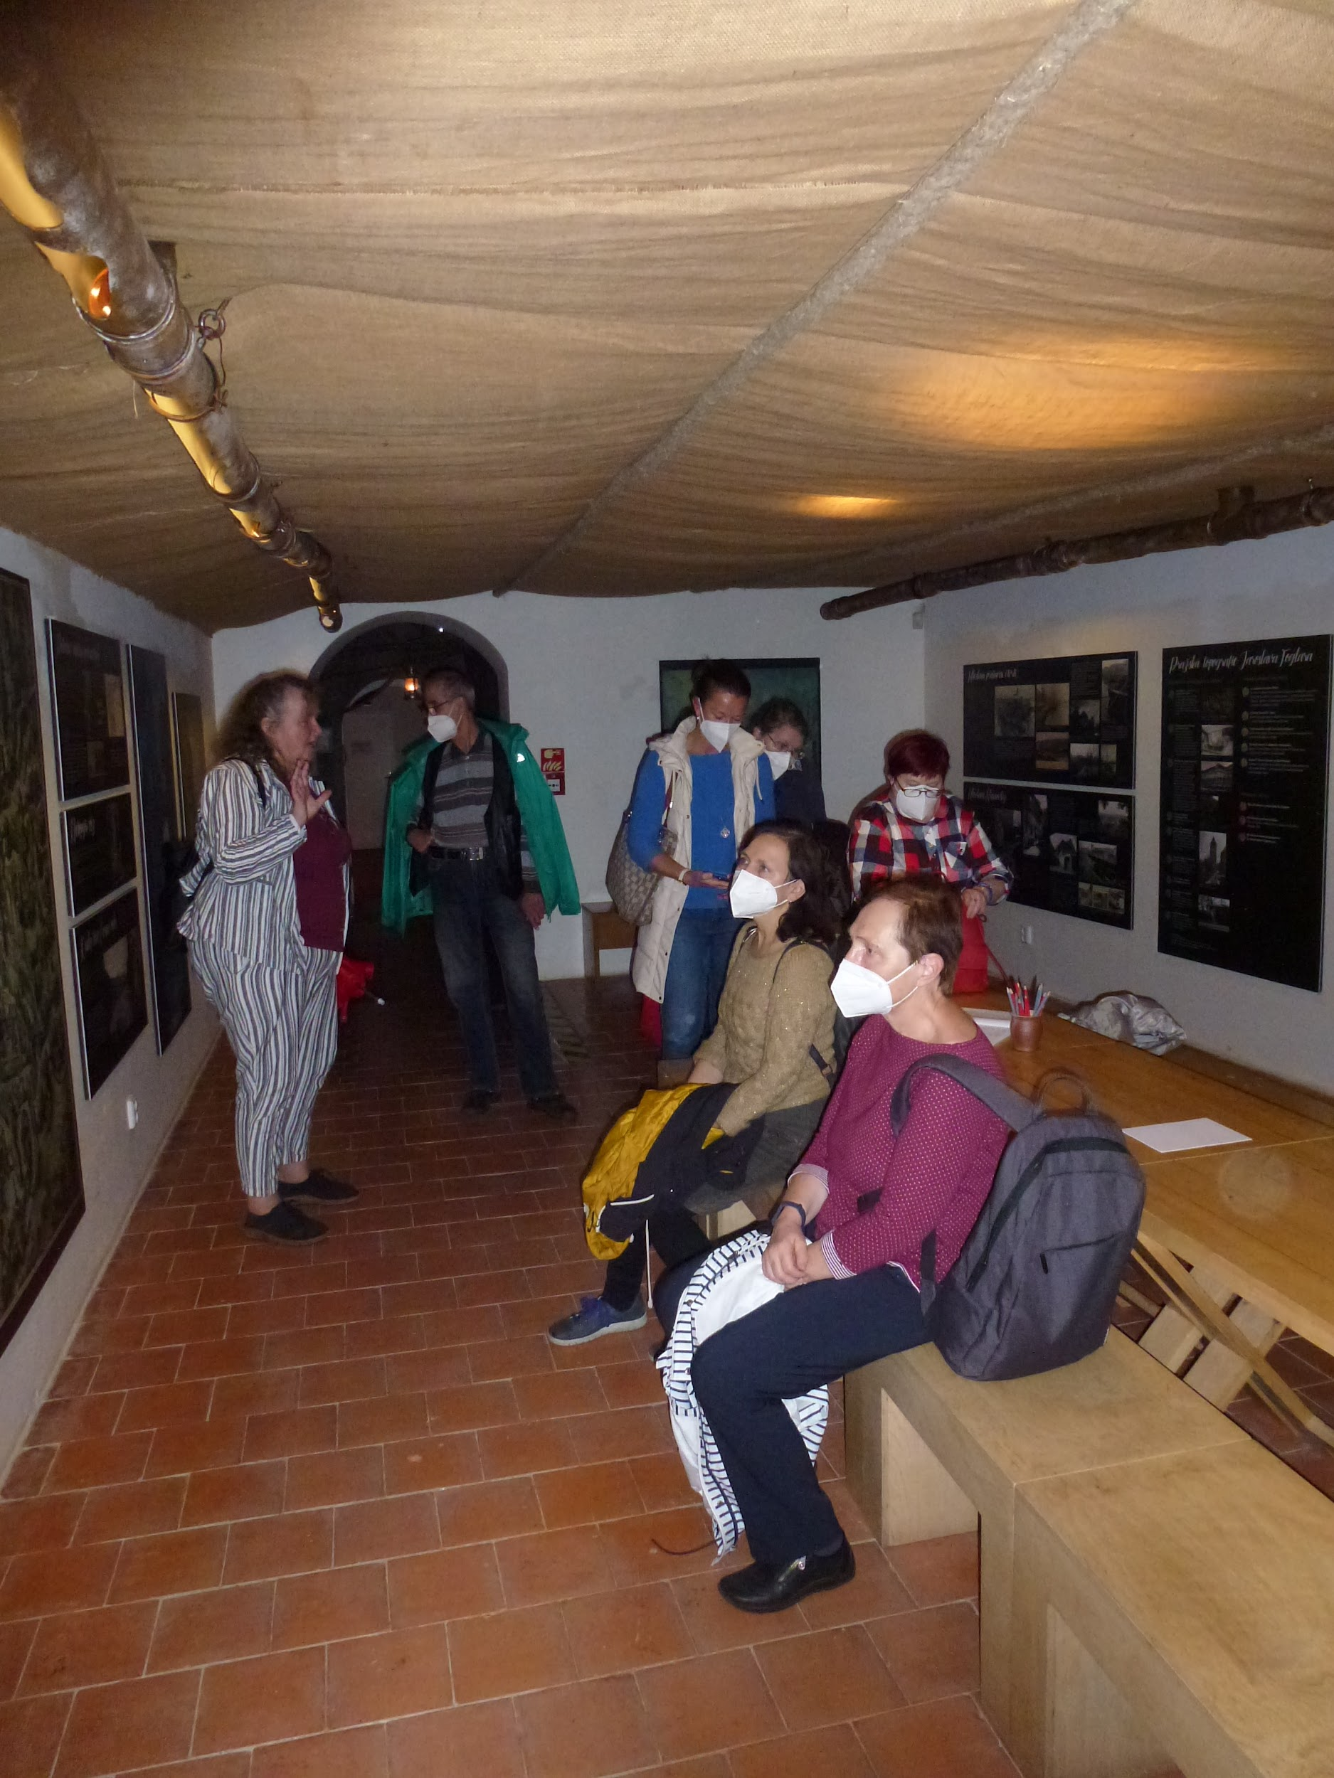
Na foglarovské výstavě

Literární vycházky, exkurze, divadlo, zájezdy
Vzhledem k epidemické situaci se v roce 2021 jinak obvyklé literární vycházky, exkurze, společné návštěvy divadel ani zájezdy neuskutečnily.

Výzvy
Od 15. 3. do 30. 6. probíhala výzva Pražský SKIP cvičí!, v němž mohli členové pražské organizace SKIP každý den vyplňovat údaje o tom, jak dlouho cvičili a čemu se konkrétně věnovali. Celkový počet účastníků dosáhl 23, bylo vyplněno 820 formulářů a celkový čas věnovaný pohybu dosáhl 1 398 hodin, 57 minut a 19 sekund. Souhrnné výsledky najdete ve druhém listu v tabulce dostupné prostřednictvím adresy http://tinyurl.com/prahacvici2.

Na prvním místě se umístila Nina Ramešová s 221 hodinami a 30 minutami cvičení, druhé místo obsadila Alena Volková Balvínová se 199 hodinami a 4 minutami a třetí místo náleží Evě Uzlové se 168 hodinami a 16 minutami.

Pro všechny účastníky výzvy byla na 14. 9. připravena speciální vycházka Spořilovem s výkladem členky výboru PhDr. Marcely Buřilové. Po vycházce následovalo slavnostní předání zarámovaných diplomů spojené s pozdně letním posezením na zahrádce. Fotografie z akce jsou k dispozici na Facebooku: https://www.facebook.com/media/set/?set=a.10158979862079071.
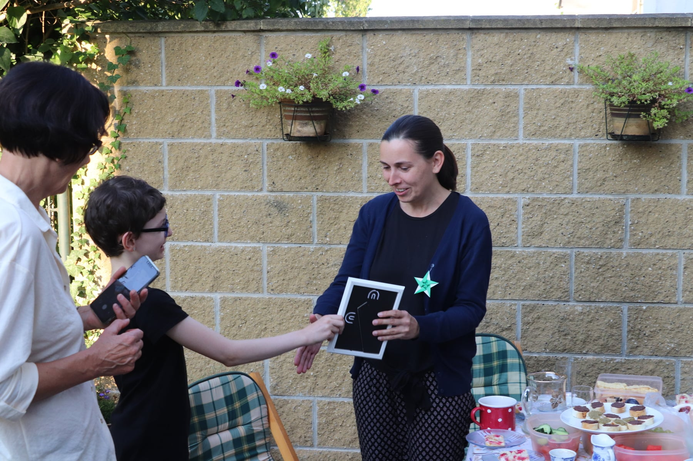
Slavnostní předávání diplomů účastníkům výzvy Pražský SKIP cvičí!

Od 1. 7. do 30. 9. se členové pražské organizace SKIP a jejich rodinní příslušníci mohli zapojit do výzvy Pražský SKIP čte! Výzvu vzalo za svou celkem osm týmů s deseti členy. Společně se nám podařilo pokořit magickou hranici deseti tisíc přečtených stránek (konkrétně jich bylo 10 241).Přečteno bylo celkem 43 knih (všechny v papírové podobě) a na stupnici od jedné do pěti byly průměrně ohodnoceny na 4,49.

Nejaktivněji se do výzvy v přepočtu na jednotlivce zapojili Renáta Salátová (2 715 přečtených stran), Marcela Buřilová (2 223 stran), Linda Jansová (1 985 stran), Václav Jansa (1 316 stran) a Šárka Šuranová (634 stran). Z hlediska počtu titulů je celkové pořadí následující: tým rodiny Jansových (Linda, Václav a Magdalena, 18 titulů), Marcela Buřilová (jedenáct titulů), Renata Salátová (sedm titulů), Šárka Šuranová (dva tituly) a Ingrid Hronovská (dva tituly).

Další podrobnosti (mj. úplný seznam týmů a seznam všech přečtených knih) jsou k dispozici prostřednictvím adresy https://tinyurl.com/prahacte2.

Velké poděkování patří všem, kteří se do našich výzev aktivně zapojili!

Vánoční setkání
Vánoční setkání proběhlo 9. 12. vzhledem ke zhoršené epidemické situaci formou online. Součástí setkání byla přednáška PhDr. Květy Hartmanové Psi a kočky v životě a díle bratří Čapků a vystoupení RNDr. Aleny Volkové Balvínové nazvané Klementinský jarmark letos trochu jinak. Během setkání proběhlo i předání ceny Pražská knihovnice / Pražský knihovník. Cenu obdržela PhDr. Květa Hartmanová.
Videozáznam je k dispozici na YouTube (https://youtu.be/6s5xBZZiN0s), odkazy na prezentace jsou zveřejněny na webu SKIP (https://www.skipcr.cz/knihovnicke-akce/predvanocni-setkani-skip-praha).
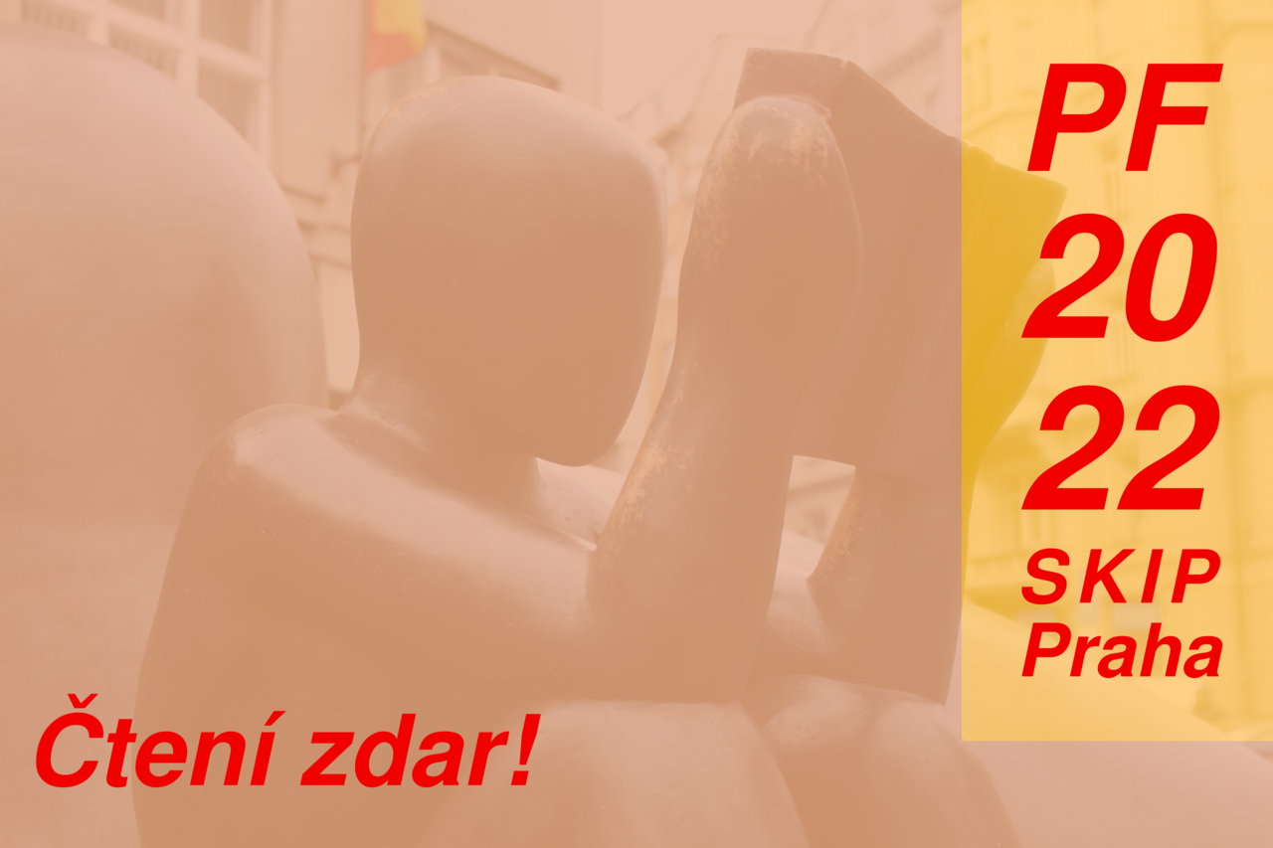
Na předvánočním setkání jsme účastníkům promítli také novoročenku SKIP Praha

Benefity
V letošním roce pražský výbor SKIP schválil příspěvek na akci jedné individuální člence:
- Evě Cerniňákové na účast na online konferenci Evergreen International Online Conference – 1 200 Kč.
Díky členství SKIP v IFLA měli členové SKIP možnost využít snížené vložné na kongres IFLA.

Závěrem
Výbor pražské organizace SKIP se v roce 2021 sešel pětkrát, z toho čtyřikrát online. Celkem bylo uspořádáno 12 různých akcí. Řada původně plánovaných akcí z důvodu mimořádných protiepidemických opatření bohužel neproběhla.
K 31. 12. měla pražská organizace SKIP 216 individuálních a 72 kolektivních členů, tj. celkem 288 členů.
Použité fotografie pocházejí z archivu pražské organizace SKIP.
Za přispění členů výboru zpracovala Mgr. Lenka Maixnerová, předsedkyně pražské organizace SKIP.
V Praze dne 19. 1. 2022

